Fokus på fuchsia
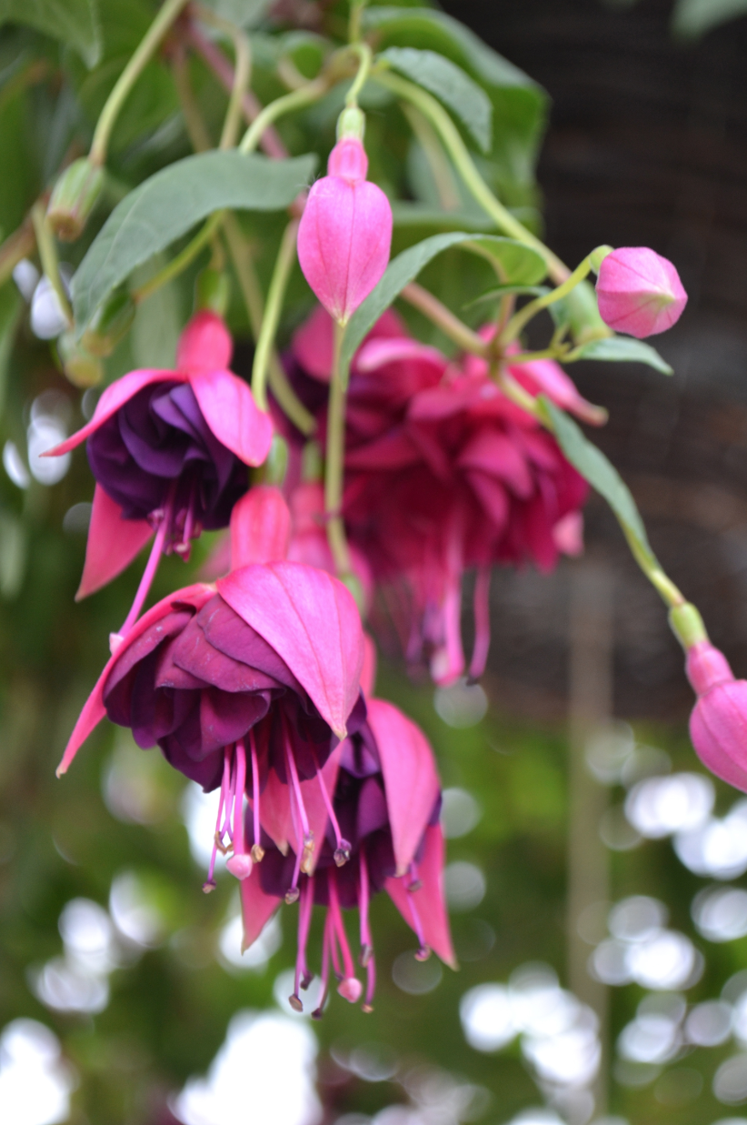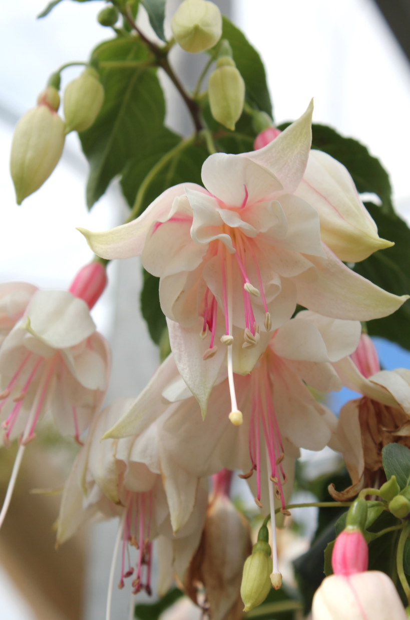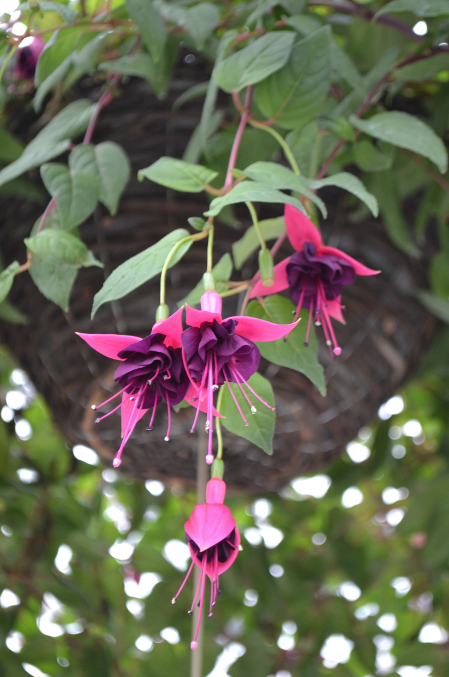
Fuchsia är en härlig växt som många tycker mycket om för de egensinniga blommornas skull. Tidigare var fuchsiorna främst röda och de gavs då namnet Kristi blodsdroppe. I dag finns det fuchsior i mängder av olika färgtoner och det gamla namnet används numera sällan. De fuchsior som går att köpa i butik är främst hybrider mellan olika arter och mångfalden är enorm.
Det finns vita, rosa, röda, violetta, purpurfärgade samt tvåfärgade fuchsior och det som gör dem speciella är framförallt de fantasieggande blommorna. Blomknopparna är droppformade och utvecklas därefter till klockliknande enkla eller fyllda blommor, vilka liknats vid dansöser.
Bäst trivs fuchsior i uterummet eller på den inglasade balkongen. Där får de allt ljus de behöver samtidigt som de skyddas från blåst och häftiga regnskurar. En skyddad plats i trädgården fungerar också fint, speciellt om sommaren är solig och inte allt för blåsig. En fuchsia kan också placeras på fönsterbrädan, men då blir blomningen inte lika riklig. Har du den inomhus som krukväxt ska du ställa den på en ljus växtplats, till och med i full sol.
Fuchsian är känslig för uttorkning under växtperioden så se till att vattna den ordentligt och gärna med svag näringslösning. Fuchsia gör sig bra när den får hänga ner så att de vackra blommorna blir synliga. En ampel är därför ett utmärkt alternativ liksom en kruka på fot som skapar höjd. Balkonglådor och höga krukor fungerar också fint liksom uppstammade plantor.
Fuchsians vackra blomning kan njutas ända tills den första frosten kommer. Den intresserade kan även övervintra fuchsiaplantor under vinterhalvåret, t.ex. i ett frostfritt garage eller jordkällare. Vattna då endast sparsamt och undvik växtnäring från höst till vårvinter. 5 - 10°C på vintern är optimal temperatur. Efter vintervilan omplanteras växten. Beskärs hårt om du vill ha en kompakt planta eller putsa lätt om du vill ha en stor planta. Fuchsia har väldigt vackra stammar som framhävs fint när de blir äldre.

